 |  | 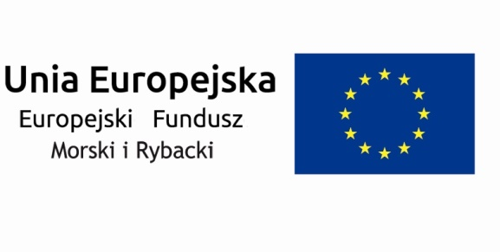

ZAMAWIAJĄCY
Gmina Mrągowo
Reprezentowana przez Wójta Gminy Mrągowo
11-700 Mrągowo, ul. Królewiecka 60A
Tel/fax.89/741-29-24
Regon: 510742764
NIP 7422114037
e-mail:poczta@gminamragowo.pl
bip.gminamragowo.net
Mrągowo, dnia 01.08.2018r.

Znak:IPP.271/04/2018
RZP: I.04.2018
IPP.7013.41.2018
IPP.7013.44.2018
IPP.7013.45.2018
IPP.7013.36.2018
IPP.7013.52.2018

ZAWIADOMIENIE O UNIEWAŻNIENIU

CZĘŚCI I ZAMÓWIENIA PUBLICZNEGO

PN. „Budowa ogólnodostępnych pomostów rekreacyjnych w miejscowościach Muntowo, Popowo Salęckie, Polska Wieś, Probark, Kiersztanowo, Wyszembork (rozbudowa) w gminie Mrągowo”, dotyczącej Budowy pomostu w miejscowości Muntowo, gmina Mrągowo.

Na podstawie art. 93 ust.1 ustawy Prawo Zamówień Publicznych z dnia 29 stycznia 2004r. tj. Dz. U. z 2017r. , poz. 1579 ze zm., Zamawiający – Gmina Mrągowo 11-700 Mrągowo ul. Królewiecka 60a informuje, że unieważnia Część I postępowania zamówienia publicznego pn. „Budowa ogólnodostępnych pomostów rekreacyjnych w miejscowościach Muntowo, Popowo Salęckie, Polska Wieś, Probark, Kiersztanowo, Wyszembork (rozbudowa) w gminie Mrągowo”, dotyczącą budowy pomostu w miejscowości Muntowo, gmina Mrągowo, na podstawie art.93 ust.1 pkt 7 ustawy Prawo Zamówień Publicznych, ponieważ Wykonawca tj, AKWEDUKT Budownictwo Wodne, Ogólne i Komunalne Kazimierz Sadowski, 11-700 Mrągowo ul. Wolności 20 D/2 zgłosił rezygnację z podpisania umowy w sprawie realizacji Części I w.w. zamówienia .

Uzasadnienie:
Zgodnie z treścią art.93 ust.1 pkt 7ustawy PZP Zamawiający unieważnia postępowanie
o udzielenie zamówienia, jeżeli postępowanie obarczone jest niemożliwą do usunięcia wadą uniemożliwiającą zawarcie niepodlegającej unieważnieniu umowy w sprawie zamówienia publicznego.
Dnia 31.07.2018r. , data wpływu 31.07.2018r. Wykonawca tj. AKWEDUKT Budownictwo Wodne, Ogólne i Komunalne Kazimierz Sadowski, 11-700 Mrągowo ul. Wolności 20 D/2 zgłosił rezygnację z podpisania umowy w sprawie realizacji Części I zamówienia dotyczącej budowy pomostu w Muntowie z powodu braku materiału na wykonanie pali drewnianych z modrzewia.

Mając powyższe na uwadze, Zamawiający postanowił jak we wstępie.

WÓJT GMINY MRĄGOWO

(…) JERZY KRASIŃSKI

Do wiadomości:

1.Oferent – AKWEDUKT Budownictwo Wodne, Ogólne i Komunalne Kazimierz Sadowski, 11-700 Mrągowo , ul. Wolności 20 D/2 .
2. tablica ogłoszeń w/m. wywieszono do publ. wiad. od dnia 01.08.2018r.
3. bip.gminamragowo.net
4. a/a

BM

